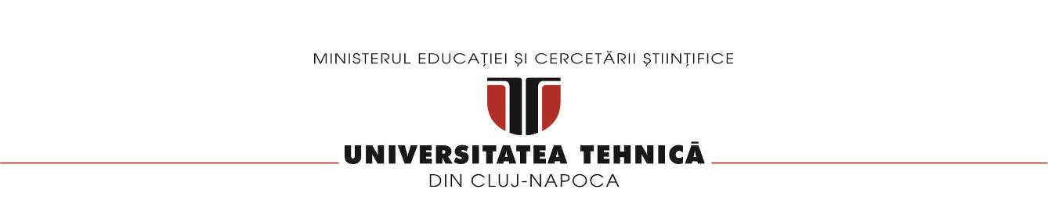
Facultatea de automatica si calculatoare

Documentatie
Proiect
Bilete de tren

NUME STUDENT: Sorodoc Leonard-Stefan
GRUPA: 30238

Enuntul problemei
Obiectivul acestei teme este familiarizarea cu șablonul architectural Client Server.
Descrierea aplicației:
Dezvoltați(analiză, proiectare, implementare) o aplicație deskto pcare poate fi utilizată de către o agenție de rezervare bilete de tren. Aplicația va avea 3tipuri de utilizatori: călător, angajat și administrator.
Utilizatorii de tip călător pot efectua următoarele operații fără autentificare:
❖Vizualizarea listei trenurilor după stație de plecare, destinație, durată;
❖Vizualizarea listei trenurilor dintre 2 locații, inclusiv preț și disponibilitate locuri libere;
❖Căutarea unui trend upă număr.
Utilizatorii de tip angajat pot efectua următoarele operații după autentificare:
❖Toate operațiile permise utilizatorilor de tip călător;
❖Operații CRUD în ceea ce privește persistența trenurilor și biletelor vândute;
❖Vânzarea unui bilet către un călător;
❖Salvare rapoarte/liste cu informații despre trenuri în mai multe formate: csv, json.
Utilizatorii de tip administrator pot efectua următoarele operații după autentificare:
❖Toate operațiile permise utilizatorilor de tip călător;
❖Operații CRUD pentru informațiile legate de utilizatorii care necesită autentificare.
❖Notificarea fiecărui utilizator care necesită autentificare prin cel puțin 2 variante (email, SMS, WhatsApp, Skype, etc.) la orice modificare a informațiilor de autentificare aferente acelui utilizator.
Interfața grafică a aplicației client va fi disponibilă în cel puțin 3 limbi de circulație internațională.

Instrumentre utilizate
Aplicatia de vanzare de bilete de trenuri este implementata in limbajul de programare Java si folosind mediul de dezvoltare IntelliJ IDEA dezvoltat de Jet Brains. In implementare am incercat folosirea sablonului arhitectural Client- Server. Pentru a asigura persistenta informatiilor am folosit, acolo unde a fost cazul (utilizatori, date trenuri) o baza de date MySql.
Am ales sa folosesc limbajul de progamare Java deoarece este un limbaj de programare orientat pe obiect cu care ma simt familiarizat, dar si datorita avantajelor pe care acesta le poate aduce unei aplicatii. Java poate rula pe orice tip de sistem si este disponibil pe majoritatea dispozitivelor. Totodata, modul in care Java este construit face posibila o extindere mai usoara a aplicatiilor. Este un limbaj simplu, cu o comunitate mare de utilizatori, un limbaj sigur creat sa elimine cele mai multe erori de programare.
Diagrama UML Use Case Client
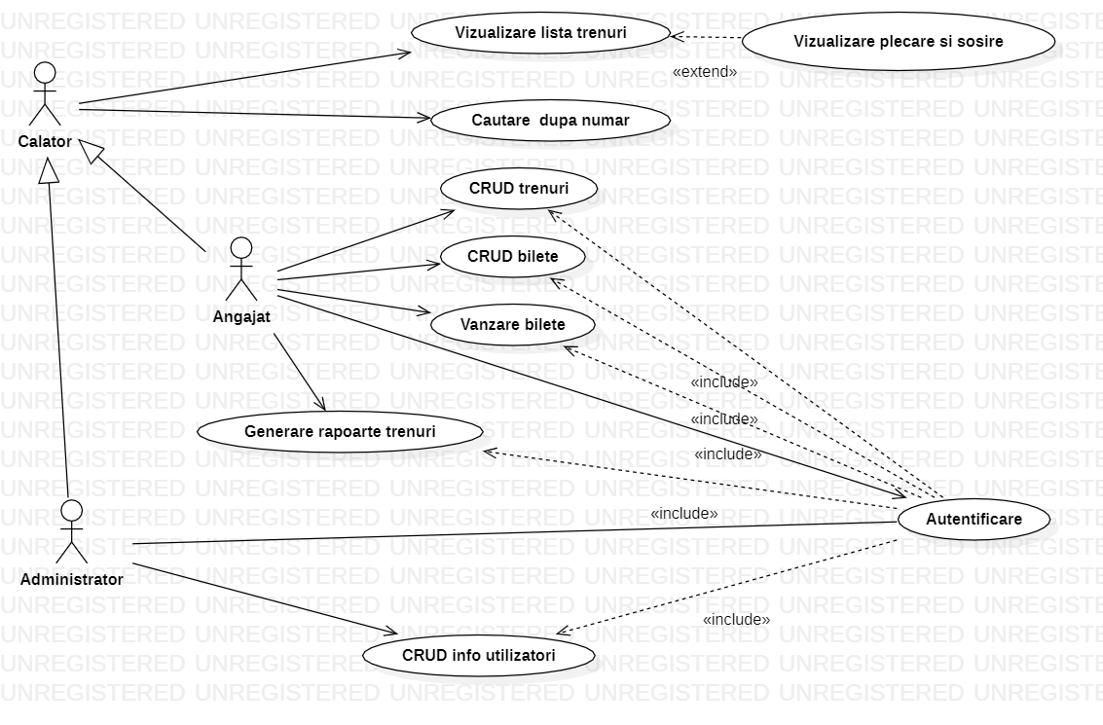

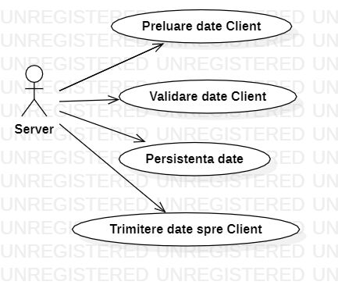
Diagrama UML Use Case Server

Descriere:
Avem 3 actori care intereactioneaza cu sistemul: calator, angajat si administrator. Calatorul este orice persoana care foloseste aplicatia fara sa se autentifice si acesta poate sa vizualizeze o lista cu trenuri si informatii despre acestea si sa caute un anumit tren si datele lui dupa numarul de tren. Angajatul are nevoie de autentificare cu username si parola. Dupa autentificare, angajatul poate sa manipuleze lista de trenuri si cea de bilete si in acelasi timp poate vinde bilete dupa un numar de tren. Administratorul are de asemenea nevoie de autentificare, dupa care el poate gestiona (CRUD) toate informatiile legate de utilizatorii ce folosesc autentificarea (angajati sau administratori). Toti angajatii si administratorii, pe langa functiile lor de dupa autentificare pot realiza si functiile ce stau la dispozitia unui calator.
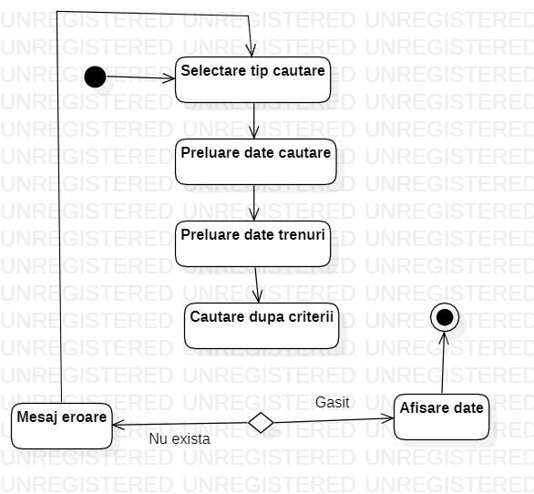
Diagrame de activitate
- Cautare tren

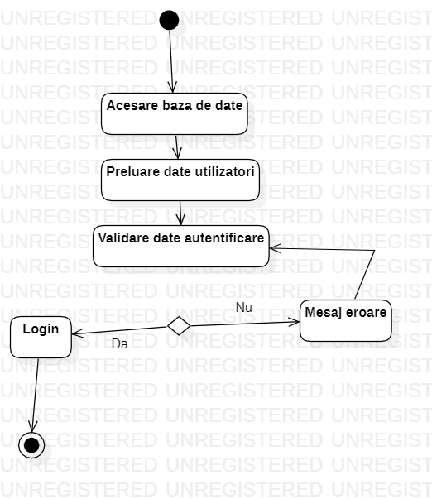
- Autentificare

- Raport
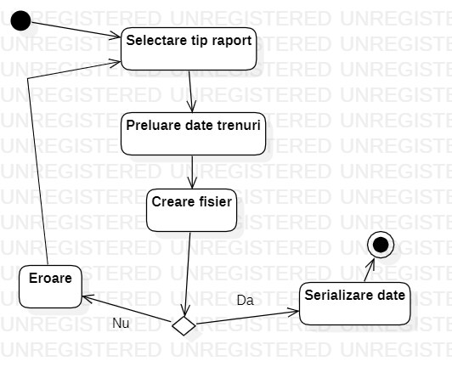

- Vanzare bilet
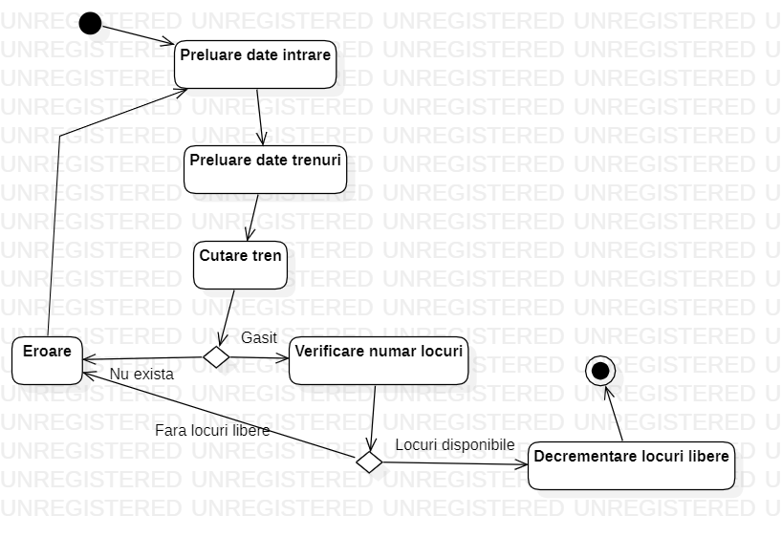
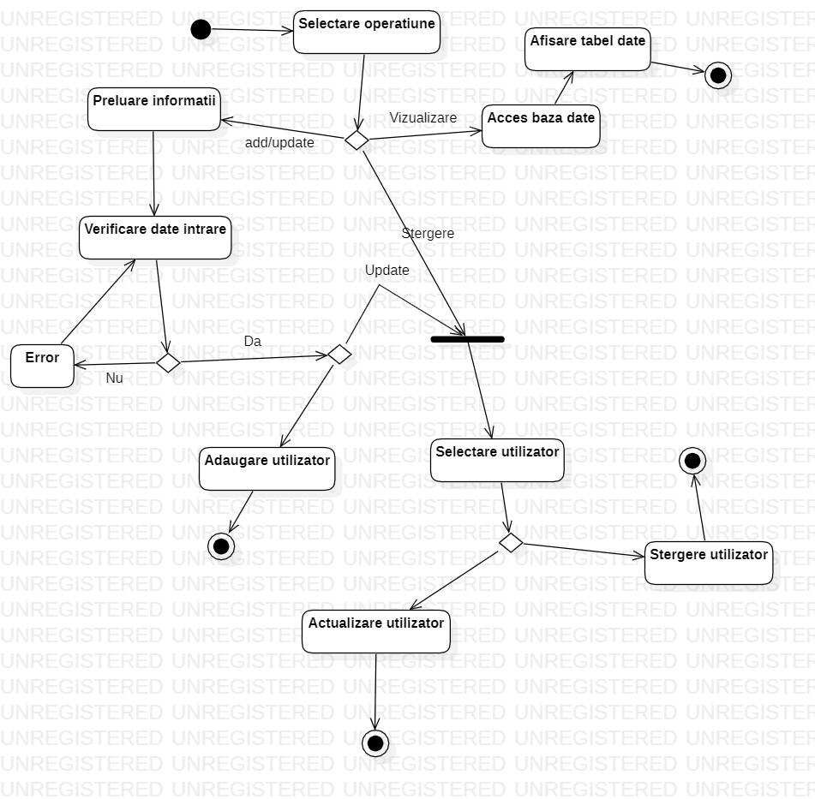
- CRUD utilizatori
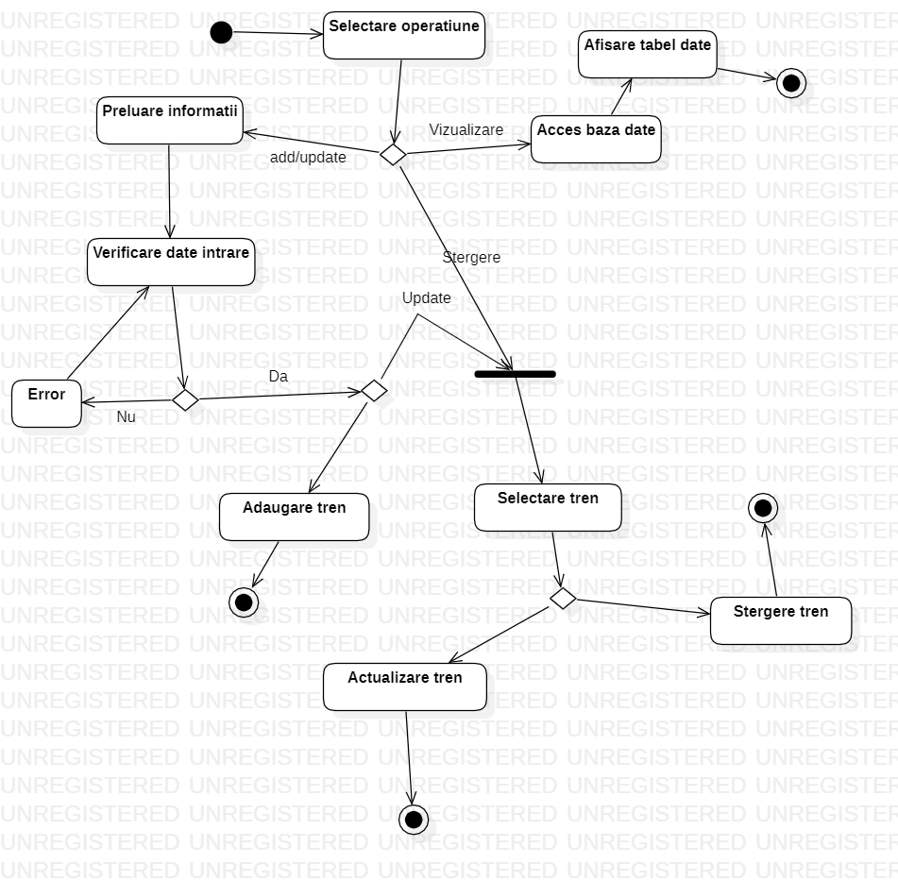
- CRUD trenuri

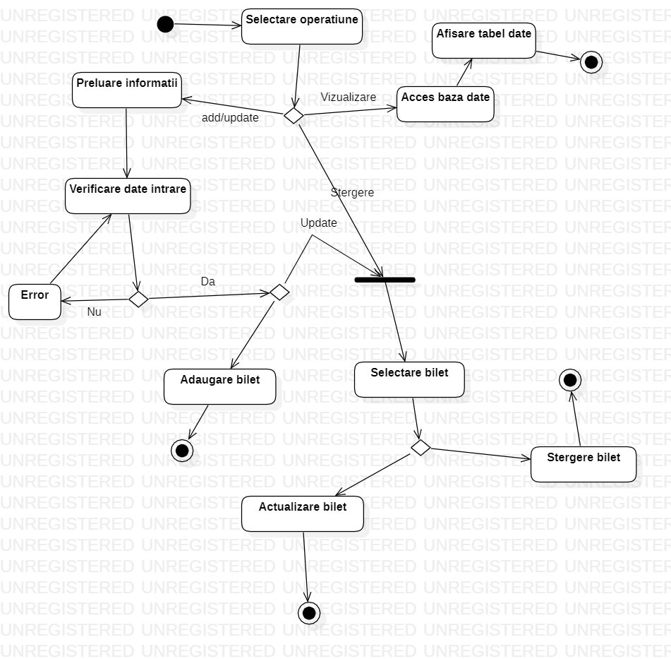
- CRUD bilete

Diagrama bazei de date
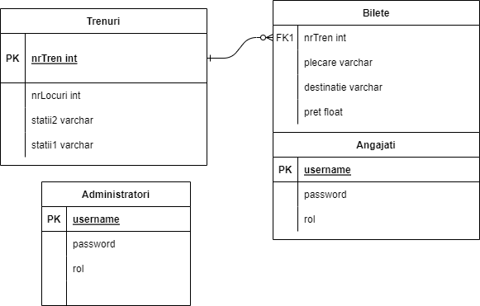

Diagrama de clase Client
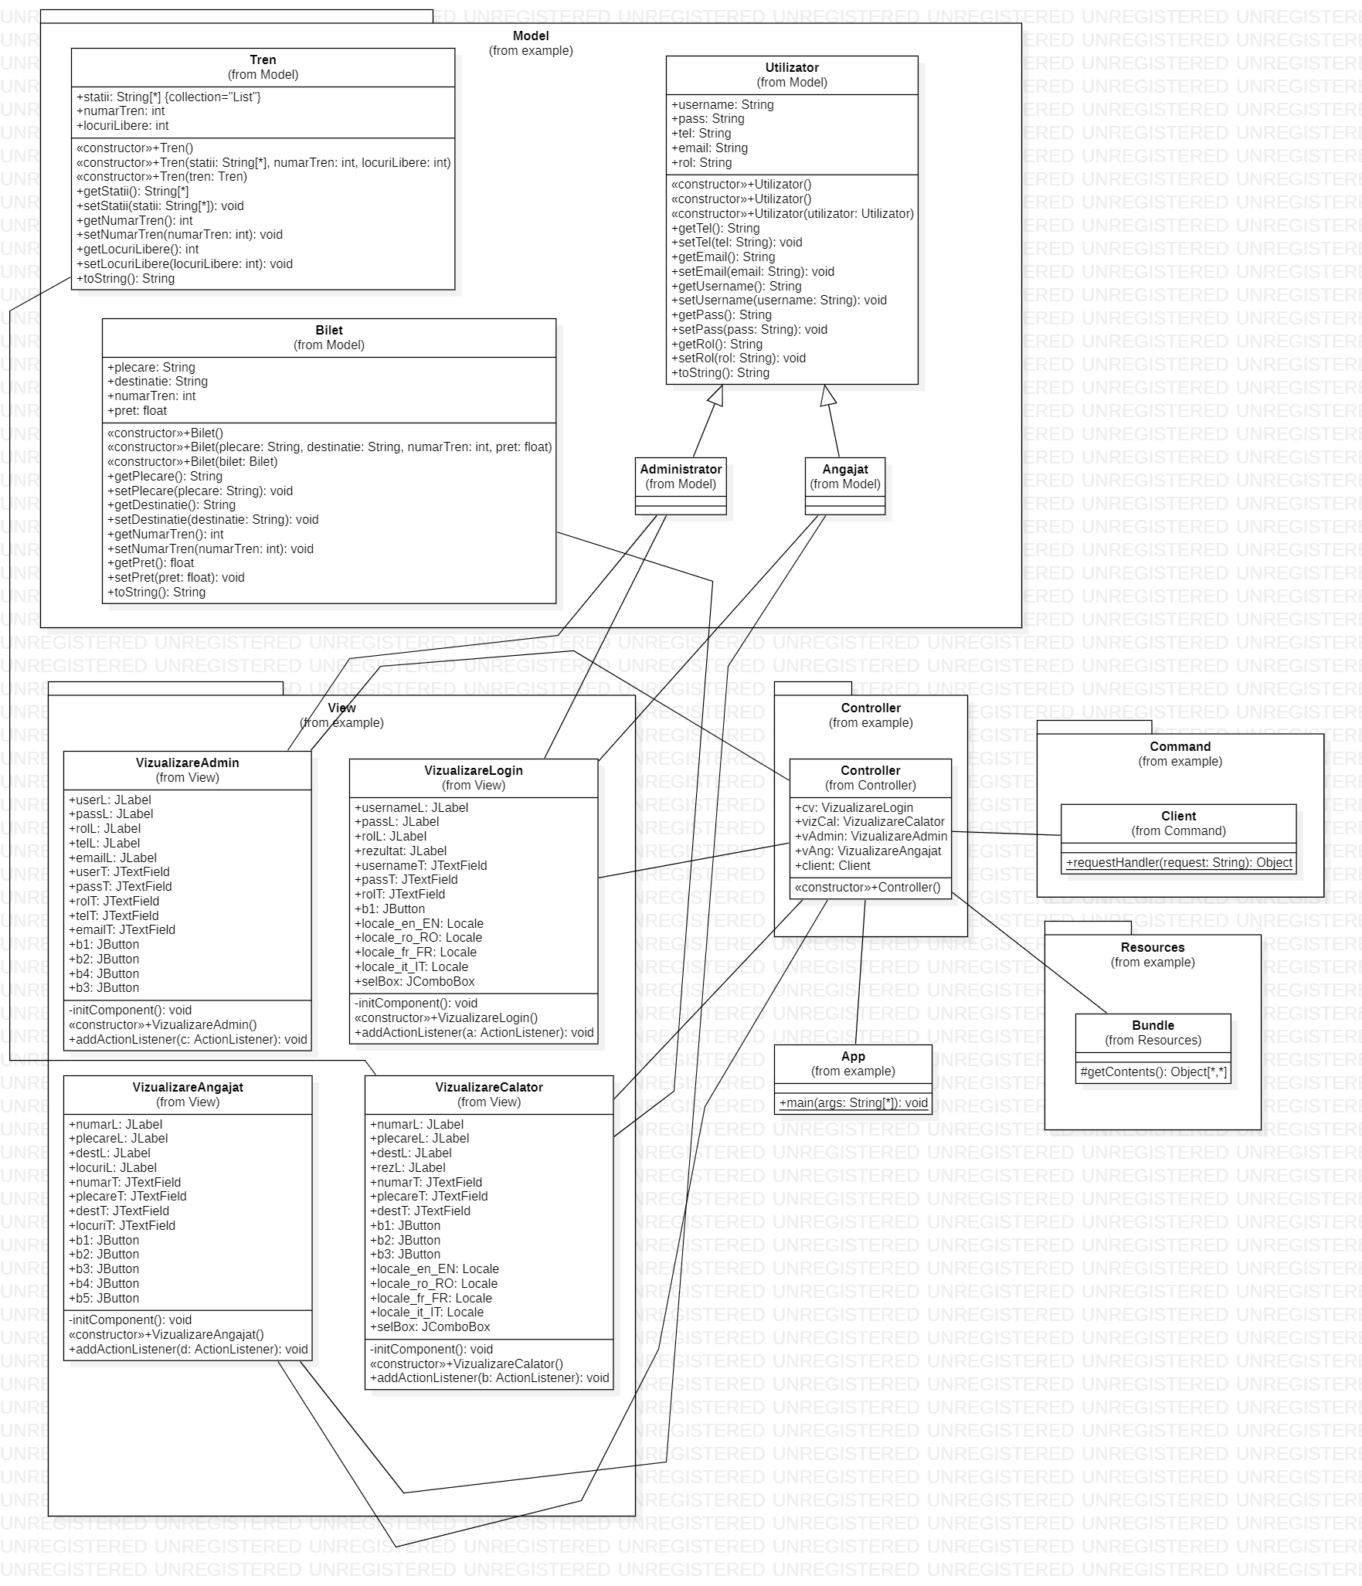

Diagrama de clase Server
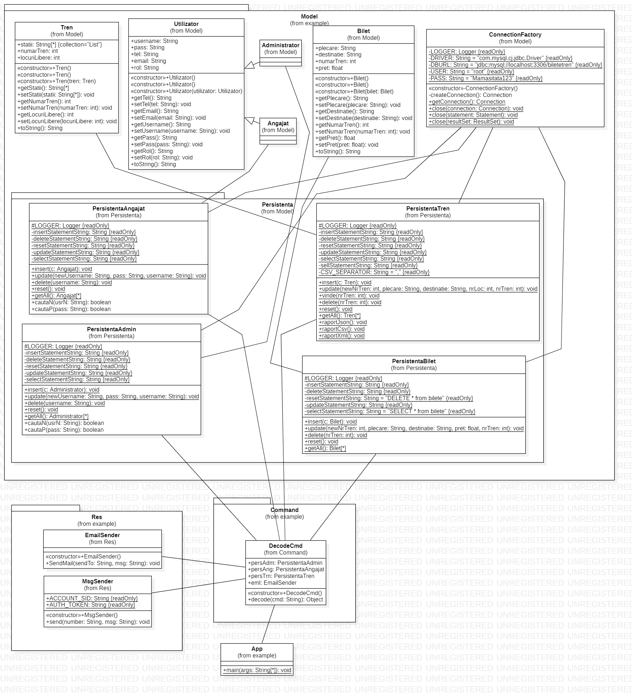

Descriere aplicatie:
In pachetul Model avem clasele ce ne ajuta la descrierea informatiei: Tren, Bilet, Utilizator, Angajat, Administrator. In clasele PersistentaBilet, PersistentaTren, PersistentaAngajat, PersistentaAdministrator gasim implementate operatiile de care avem nevoie pentru a asigura persistenta informatiilor prin utilizarea unei baze de date cu tabele pentru trenuri, bilete, angajati si administratori. Clasa ConnectionFactory contine metode pentru acesarea bazei de date si a tuturor tabelelor cu informatii.
Pachetul View contine clasele necesare pentru a genera o interfata pentru utilizator, pentru acestea am folosit Java Swing. La rularea aplicatiei se vor deschide doua ferestre: una pentru a interactiona ca si calator si una pentru a realiza o autentificare. Dupa o autentificare reusita (usernam, parola si rol introduse corect) se va deschide in functie de rolul utilizatorului fie o fereastra cu optiuni pentru un administrator fie o fereastra cu optiuni pentru un angajat, fereastra pentru calator va ramane deschisa si la indemana utilizatorului autentificat. Pentru a vizualiza tabele cu date exista butoane recunoscute dupa numele ce contine “Lista” care vor deschide ferestre noi cu tabele ce contin informatiile dorite.
Pachetul Controller contine clasa Controller care face legatura intre interfata grafica (View) si datele si operatiile efectuate de aplicatie.
Partea de Client contine interfetele grafice pentru a prelua informatiile introduse de utilizator. In functie de actiunile utilizatorului aplicatia Client va transmite cu ajutorul claselor Controller si Client comenzi catre Server. Aplicatia Server va decodifica comenzile primite cu ajutorul clasei DecodeCmd si va trimite inapoi datele cerute daca este cazul sau va modifica date din baza de date. Totodata aplicatia Server va trimite email-uri automate utilizatorilor pentru a-i notifica in legatura cu modificarile conturilor.
